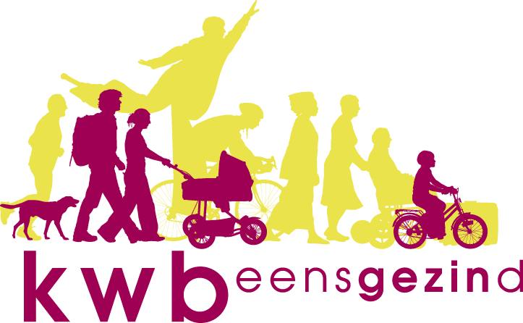 Antwerpen-Linkeroever
Wat staat er in de toekomst nog op het programma ?
KWB rijdt met tram 9994 door Antwerpen
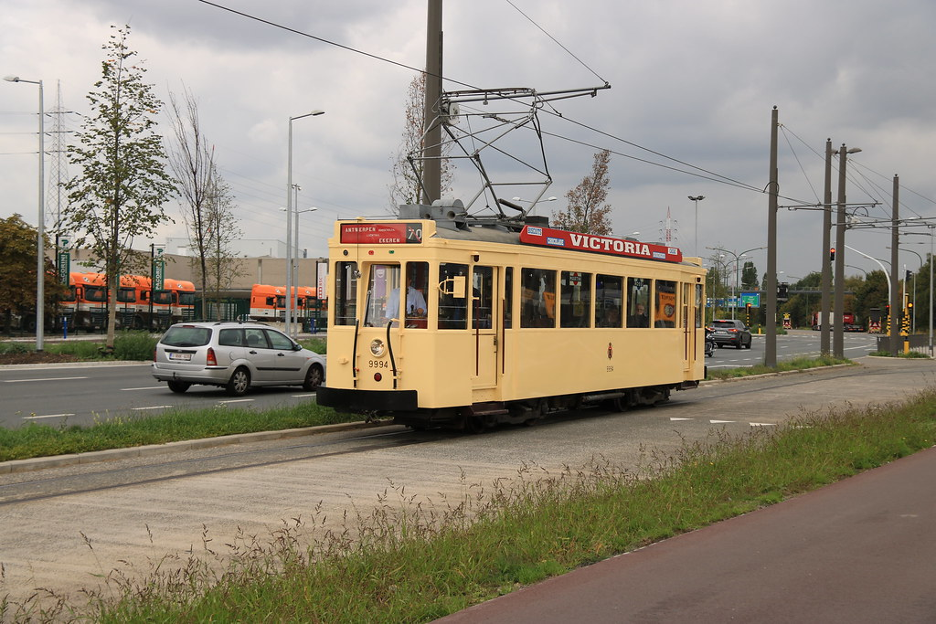
Op zaterdag 24 september organiseert KWB LO een speciaal evenement. We gaan die dag in de namiddag om 14u30 met de Boerentram 9994 door Antwerpen rijden. De inschrijvingen zijn afgesloten. We zullen in totaal met 29 deelnemers zijn. Vertrek is aan het trammuseum aan de Diksmuidelaan. Duurtijd van de tramrit is ongeveer 2 uur.
Verloop tramrit:
14u30 Uitrij Trammuseum, met de genodigden.
14u40 Cogels Osylei
14u55 Fr. Rooseveltplaats
15u05 Noorderplaats
15u15 Havenhuis
15u25 Vertrek Havenhuis
15u35 Eilandje MAS
15u50 Huidevetterstraat
16u00 Nationalebank, rechts Mechelsesteenweg
16u10 Bolivarplaats
16u20 Groenplaats
16u40 Inrij in het museum, met de genodigden
We spreken af dat we tram 9 nemen aan de tramhalte Blancefloerlaan/Galgenweellaan. Afspraak daar om 13.30 uur. Ingeschrevenen, die rechtstreeks naar de Diksmuidelaan komen, laten dit best weten zodat we niet moeten wachten.
Na onze tramrit komen we terug naar Linkeroever om in het St-Anneke Centrum nog iets te drinken. Het café is gereserveerd voor ons.
Kookavond in het SAC
Op maandag 26 september heeft de eerste kookavond plaats na de zomervakantie. Om 18.00 uur verwachten we onze leden van de KWB-kookploeg.

Bierproeversavond in SAC
Woensdag 28 september 2022 is het opnieuw bierproeversavond om 20.00 uur in zaal Belvedere van het St-AnnekeCentrum. Wat zal er gedronken worden?
Martha Sexy Bond
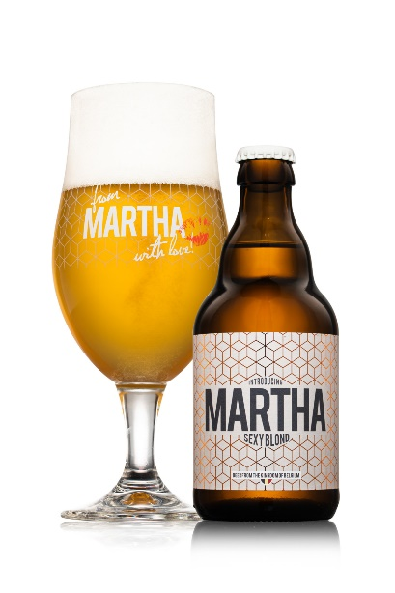
Inhoud: 33cl
Alcoholpercentage: 8%
Kleur: Sterk blond bier van hoge gisting met nagisting op fles
Land van herkomst: België (The Brew Society, Heule)
Ingrediënten: Bevat zorgvuldig geselecteerde ingrediënten, zoals hoog-waardige gemoute gerst en drie soorten aromatische hop uit België.
Aroma & Smaak: Een strogeel bier met toetsen van wit, gedroogd fruit en kruidnagel. Zoete aanzet die omhelst wordt door de aanwezige alcohol. Een bier met een volle smaak, een verfijnd aroma die overgaat in een licht bittere afdronk.
Aanrader / Lekker bij:
Vis: Gegrilde tarbot met béarnaise
Vlees: Entrecote met groene peper en krielaardappelen
Dessert: Crème brûlée
Kaas: Oud Kortrijk
Ludiek tripel
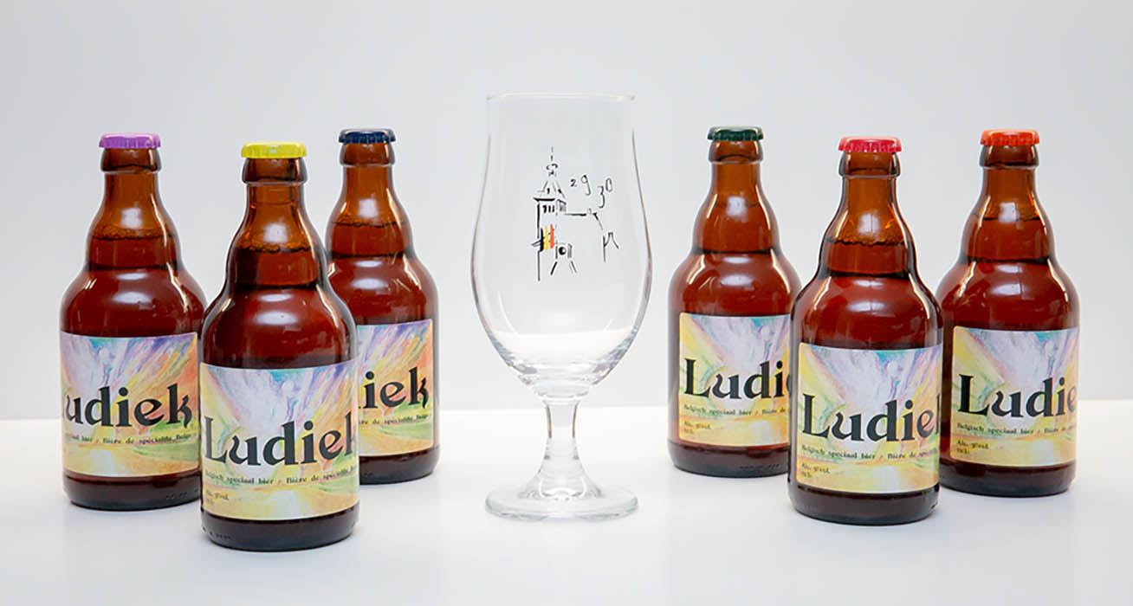
Fles: 33 cl.
Alcohol gehalte: 9 % vol.
Ludiek® staat voor het speels uitdrukken van een serieuze zaak en dat is dan ook al aan de verpakking te zien. Verschillende kleuren kroonkurken en een even kleurrijk label. De inhoud is heerlijk serieus, een goede smaak bij een stevig percentage alcohol. Ludiek® is een tripel die gebrouwen is met een drievoudige fermentatie. Deze manier van brouwen zorgt voor de unieke smaak. De gist geeft het bier zijn kruidig karakter. De subtiele hoptoets en lage restsuikers geven het bier zijn lange droge afdronk.
Kleur: Goudgeel (EBC 14), met een invallende schuimkraag.
Geur: Voornamelijk de kruidige geur van de gist. Lichte geur van mout en een flinke zweem alcohol.
Smaak: Het huwelijk tussen de kruidigheid en het verwarmende van de alcohol maakt dit bier zo speciaal. De smaak gaat lang door en is droog door de hop en de lage restsuiker. Bitterheid IBU 31
Brouwerij: Hobbybrouwerij 2930.Beer Brasschaat, Bloemaard 20
Naast het nuttigen van deze twee bieren zal Jacques ons een demonstratie geven over de werking van een 3D-printer. Mensen die hierin geïnteresseerd zijn, mogen ook komen.
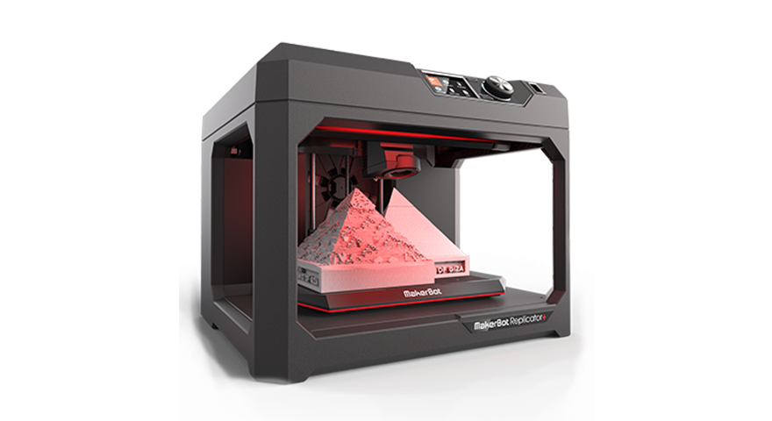
Laat weten of je komt.

IN BIJLAGE AAN DEZE NIEUWSBRIEF WORDT DE FOLDER TOEGEVOEGD VAN DE 50ste ST-ANNEKESFEESTEN, DIE PLAATS HEBBEN IN HET WEEKEIND VAN 30/09, 01/10 en 02/10. OOK DE FOLDER VOOR HET MOSSELFEEST VAN ANNEKE MOSSEL (15OKTOBER) ZIT IN BIJLAGE.
Wat heeft er sinds de laatste nieuwsbrief plaatsgevonden?
Fietstocht naar Kalmthout - Roosendaal
Op 1 september reden we een fietstocht van Heide-Kalmthout via Essen, Roosendaal, Rucphen en terug naar Heide-Kalmthout. Onze kroniek-schrijver noteerde volgende belevenissen (foto’s via Walter, Martha en Marcel):
Route Heide Kalmthout 71km
’s Morgens was nog koud
onze vriend Leo, had ons met de “Kar” gebracht
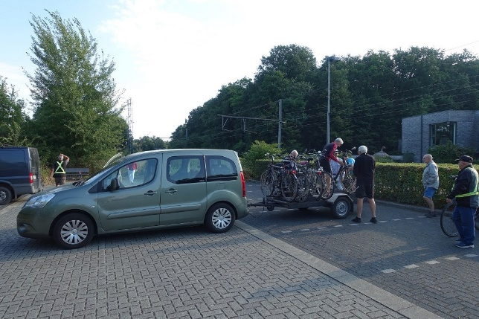
Onderweg na een stop deed iemand een knieval
Nodige zorg werd gedaan, door meneer “doe al”
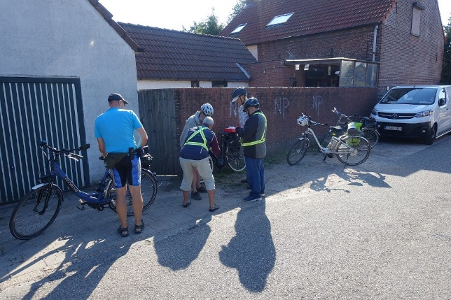
Op weg naar Roosendaal en Rucphen, een koffie in DIVERS proeflokaal
Dit met een kort verhaal
Kregen we elk een glaasje water
Krijgt ge zeker geen kater
Een koekje om te proeven
Zodat we nog even vertoeven
Een praline, een klein zoetje
Bij ons noemen ze dat een toetje
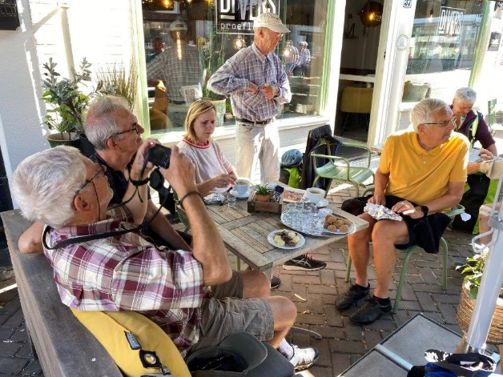
Na een eerste stop aan de molen, dachten we ons bokes op te eten
Maar dat mochten we vergeten
In Rucphen aangekomen, vonden we het “Wapen van Nassau”
rustig bokes eten
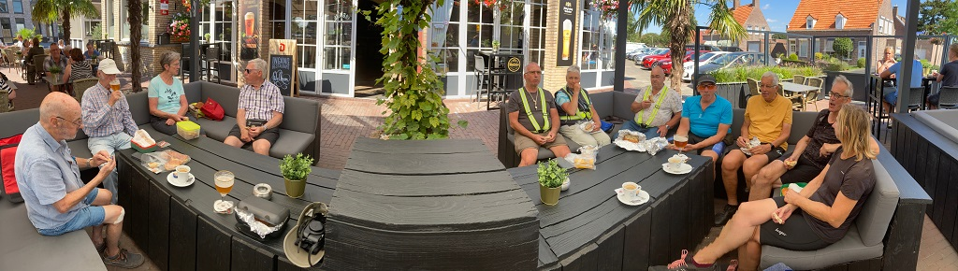
nadien naar de bakkersmolen
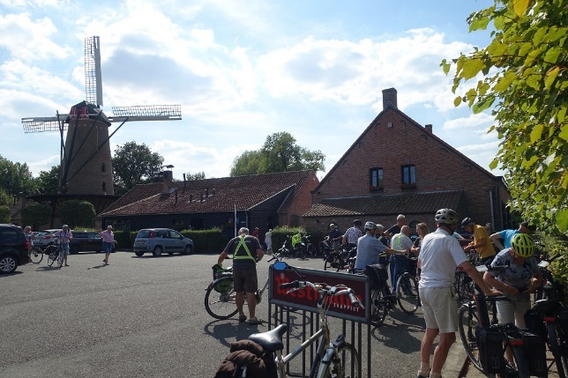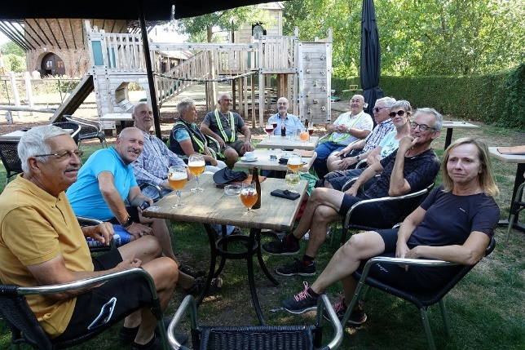
bij vertrek hier had het bijna tegengezeten
iedereen stond klaar
moest iemand zijn sleutels van de fiets gaan zoeken, echt waar
diezelfde persoon had ons onderweg laten stoppen
zijn telefoon ging, en ons ritme was naar de knoppen
en terugkomen van de rit, stond Leo ons op te wachten
In Heide was geen plaats meer voor een drink
dus zoeken naar een andere link
fietsen waren in tempo opgeladen
zonder schade
aangekomen in SAC
nog eentje drinken op ons gemak
nogmaals dank aan allen die hebben bijgedragen tot deze mooie dag
tot de volgende, ook weer met een lach
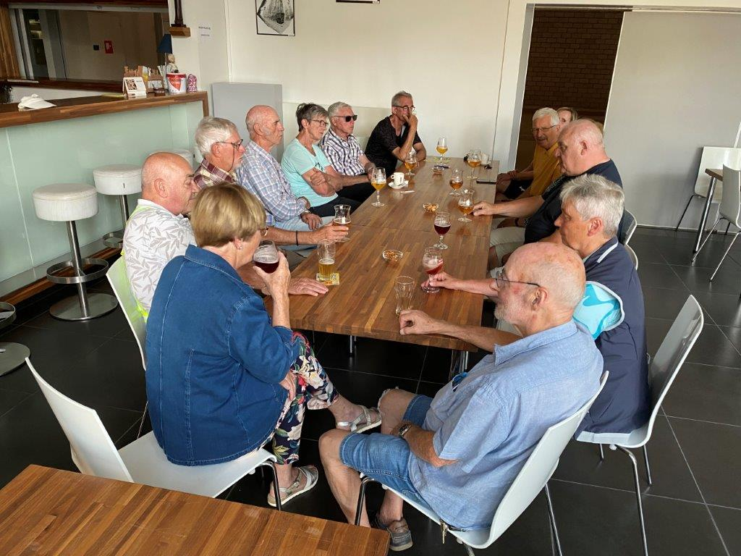
roberto

KWB-Fietsers
Met de herfst en de winter in aantocht onderbreken de fietsers hun avondtochten tot de volgende lente. Vanaf 27 april 2023 rijden we opnieuw elke donderdagavond. Plaats van afspraak om 19.00 uur aan de bank bij de scouts-lokalen op de Gloriantlaan. Een dagtocht kan eventueel nog plaats vinden bij goed weer in het najaar.
KWB-Beleggers
Volgende beleggersavonden zijn op donderdag 20 oktober, woensdag 16 november en donderdag 15 december.
KWB-Bierproevers
Zij komen terug bij elkaar de vierde woensdag van de maand. Afspraak in het SAC om 20u00.
KWB-Kookploeg
Zij komen opnieuw samen, meestal de laatste maandag van de maand in het SAC.
KWB-Joggers
Elke zondagmorgen aan de toegangspoort van het St-Annekebos om 10.30 uur
KWB-Zaalvoetbal
Vrijdagavond om de twee weken in de sporthal van Linkeroever.

